Montalivet en avril 2024

**002 LITTORA - Deutsch im Tourismus Parler Allemand aux Touristes**

Monsieur, Madame,

Nous avons le plaisir de vous présenter ce programme de la formation: Parler Allemand aux Touristes - Deutsch im Tourismus.

Vous travaillez dans le métier du tourisme dans le Médoc et vos clients sont souvent germanophones ? Vous souhaitez pouvoir communiquer avec les touristes en allemand ?

Cette formation vous offre la possibilité de découvrir ou redécouvrir la langue allemande afin de pouvoir l’utiliser dans le contexte de votre travail.

Les dates de la formation seront fixées selon le nombre de personnes intéressées. Il nous faut un minimum de trois personnes pour démarrer un groupe.

Nous serions ravis de vous donner plus d’informations.

Bien cordialement

Paula SCHOLEMANN - fondatrice de l’École de Langues et de Culture à Montalivet

**Parler Allemand aux Touristes**

**Deutsch im Tourismus**

Professionnel/le dans le domaine touristique, vous souhaitez pouvoir communiquer avec vos clients allemands ? Vous êtes à l’accueil, dans l’animation ou dans une équipe de sécurité et vos clients ne parlent pas français ? Cette formation vous propose des séances individuelles et des cours collectifs pour se remettre à niveau ou s’initier à la langue allemande. L’objectif est de pouvoir communiquer avec les touristes non-francophones.

Une ambiance de travail agréable, ludique et productive vous permettra de prendre confiance en vous et de progresser. La langue parlée est pratiquée dans une approche transculturelle. Deux séances individuelles permettent de vous accompagner dans l’apprentissage et dans l’application des méthodologies, qui vous permettront de continuer à développer vos compétences au-delà de la formation.

**Les prérequis**

- Avoir quelques notions de la langue que vous souhaitez apprendre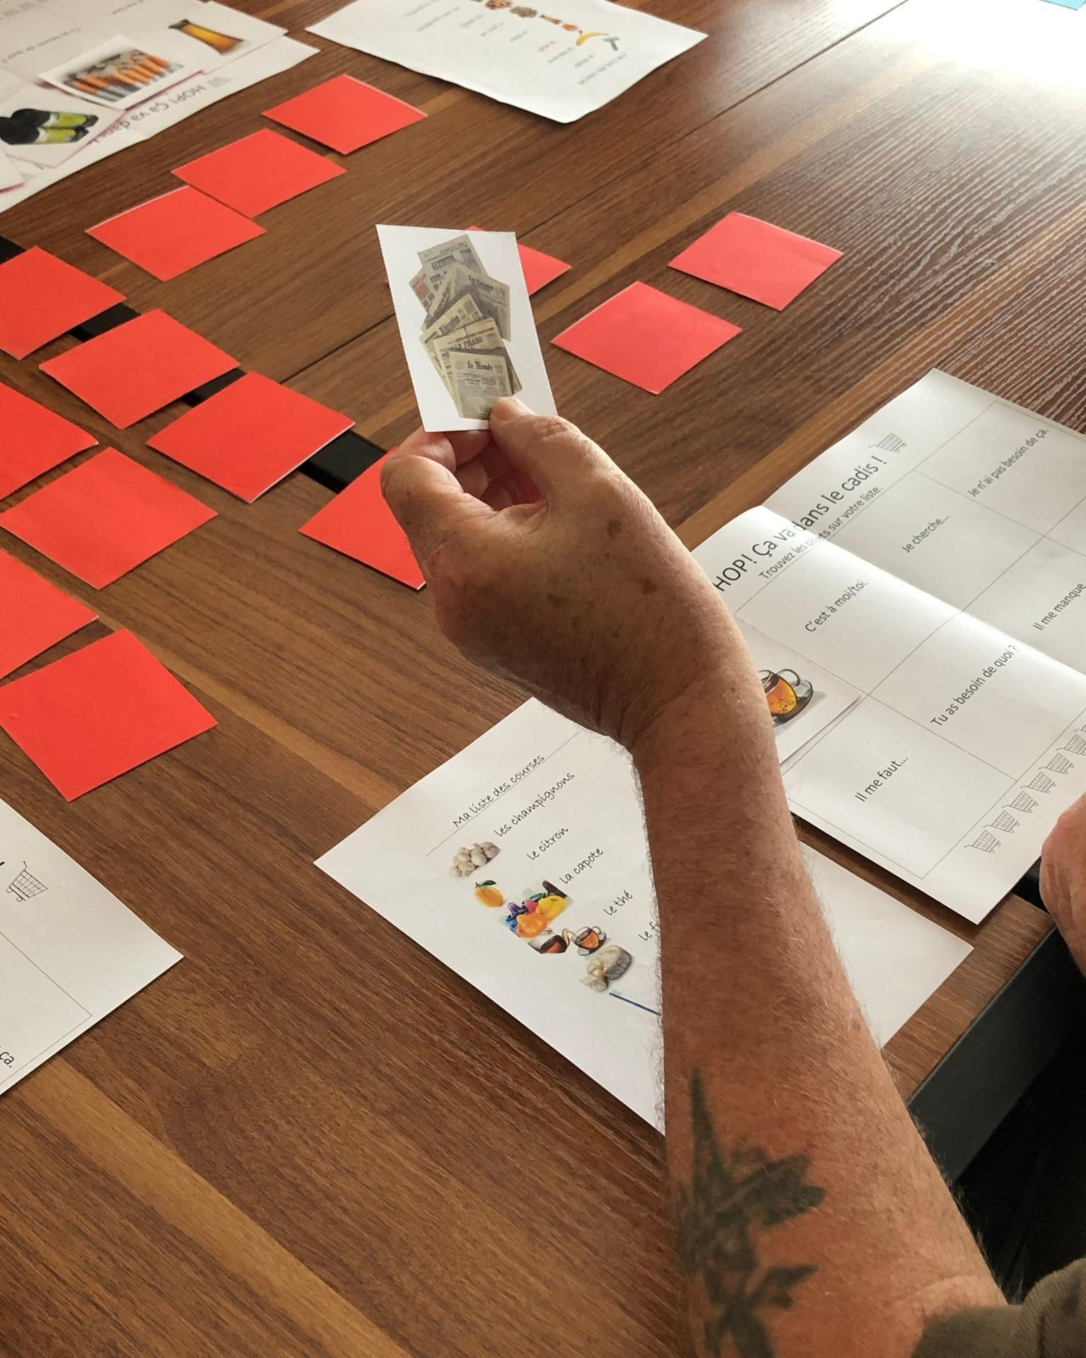

- Passer un test de positionnement lors d'une séance d'essai

- Avoir envie de comprendre la culture de l’autre

**Organisation**

* 3-5 personnes
* Approche ludique et interactive, découverte linguistique et culturelle, pratique de la langue
* l’inscription et la création du dossier, la séance d’essai (gratuite), la séance individuelle de positionnement avec un feedback méthodologique avant le début de la formation, 10 séances collectives hebdomadaires de 120 minutes, et une séance individuelle de langue professionnelle pour évaluer l’évolution
* le certificat de participation
* le matériel de chaque séance mis à disposition
* lieu: Le Cube Coworking, 25 Boulevard du Front de Mer à 33930 Montalivet
* un programme adapté aux besoins des débutants et pour la remise à niveau (A1, A2)

**Public**

Professionnels du tourisme travaillant à l’accueil d’un camping, à l’office de tourisme, dans la restauration, dans une équipe d'animation, dans un commerce ou au marché. Professionnels souhaitant travailler dans le tourisme.

**Les objectifs**

- S’approprier le vocabulaire lié au tourisme et appliquer la grammaire efficacement

- Communiquer aisément les prix, les horaires, les consignes et les directions, tout en employant les formules de politesse.

- Comprendre les spécificités de chaque culture et s’ouvrir de nouveaux horizons professionnels.

**Moyens pédagogiques, d’évaluation et d’appréciation**

Grâce à une pédagogie active, des jeux, des dialogues et des mises en situation vous pourrez progresser et développer vos compétences linguistiques. Les deux séances individuelles avant le début de la formation et après cinq cours collectifs seront l’occasion d’évaluer votre progrès, de vous donner des conseils méthodologiques et d’écouter vos appréciations pour adapter les cours collectifs aux besoins spécifiques de votre activité. À la fin de la formation vous aurez la possibilité de donner votre feedback et un formulaire anonymisé vous sera soumis quelques temps après la fin de la formation. Nous respectons la démarche de “qualiopi”.

**Programme**

1: Guten Tag und herzlich willkommen

Les phrases de politesse, les salutations, le vocabulaire des couleurs, de la nature et du ménage - un jeu interactif

2: Eins, zwei, drei

Les chiffres et les nombres, les dimensions des hébergements, les directions, poser des question - un jeu de dés

3: Das ist gut!

Les envies et les émotions positives, donner des conseils

4: Im Supermarkt

Les courses, l'alimentation, les boissons - un jeu de société

5: Am Strand

Les vêtements et les activités de loisir, proposer une activité ou un produit - une activité ludique et interactive

6: Was essen wir heute ?

Les repas, les boissons et les horaires, le déroulement d'une journée ou d'une séance - un jeu coopératif

7: Die liebe Familie

La famille, les membres de la famille, les activités en famille, donner une description - un jeu de sept famille

8: Ich möchte telefonieren

La communication, la politesse pour faire une demande, les échanges avec les clients - un dialogue et un jeu de rôles

9: Mit dem Bus oder mit dem Auto ?

Les transports en commun, l'infrastructure, les verbes du mouvement - un jeu de carte

10: Auf Wiedersehen und bis bald

Les formules de politesses, les salutations, le feedback, la communication directe - une activité coopérative

**Présentation de la formatrice :** Paula Scholemann est originaire de Cologne en Allemagne. Après le baccalauréat elle a fait ses études au Trinity College Dublin et à Sciences Po Paris. Elle a été professeur d’anglais et de français en Allemagne (entre 2006 et 2016) et professeur d’allemand et d’anglais en France (entre 2003 et 2006 et depuis 2017). Elle vit depuis 2017 avec son mari à Montalivet. Pour ses cours Paula a développé et adapté des jeux de carte et de société afin qu’ils puissent être utilisés dans le cadre d’un cours de langues.

| **La formation Parler Allemand aux Touristes - Deutsch im Tourismus (Rafael: 202309172044)** | | | |
| --- | --- | --- | --- |
| frais d’inscription | inscription, création du dossier |  | **€80,00** |
| séance d’évaluation | évaluation des besoins liés à votre métier, positionnement et point sur les acquis, feedback | une séance individuelle | **€80,00** |
| cours collectifs | 20 séances hebdomadaires  adultes dans un groupe de 3-5 personnes  certificat de participation | 10 fois 120 minutes | **€310,00** |
| séance d’évaluation | séance individuelle à réaliser après cinq séances hebdomadaires pour évaluer le progrès et l’évolution des besoins | une séance individuelle | **€80,00** |
| total |  |  | **€ 550,00** |

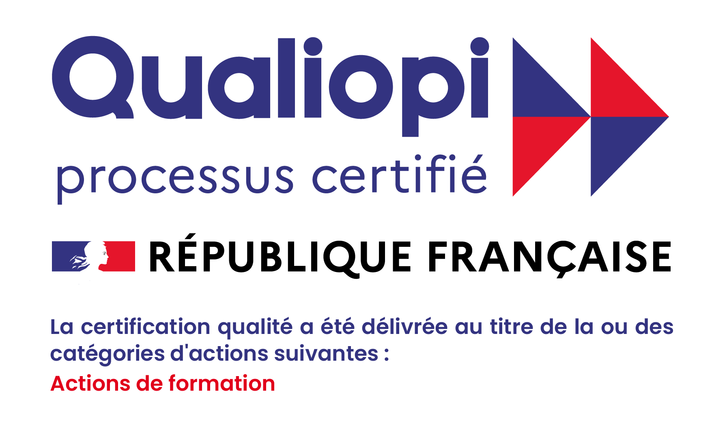

**Financements possibles:** Notre organisme de formation est certifié Qualiopi, ce pourquoi plusieurs possibilités de financement de nos formations sont possibles. OPCO, FAF, les dispositifs régionaux, les financements des Régions, Pôle Emploi, le Plan de Transition Professionnel, le FNE et les appels à projet peuvent être des sources de financement. Contactez-nous pour plus d’informations comment vous pourrez trouver un financement de votre formation.

**Nos Tarifs**

| **Les tarifs des séances en présentiel et à distance** | | | |
| --- | --- | --- | --- |
| cours particuliers | adultes - langue professionnelle | 60 minutes | **€80,00** |
| adultes - langue courante | 60 minutes | **€60,00** |
| ateliers de langues | adultes, enfants et adolescents (3-5 personnes) | 10 séances de 60 minutes | **€155,00** |

| **Le packages - évaluation des besoins, 10 cours individuels ou 20 cours collectifs, certificat** | | | |
| --- | --- | --- | --- |
| cours particuliers  sur mesure  avec l'option “certification” | 10 heures de cours sur mesure  évaluation des besoins + 10 cours  option: passage examen LEVELTEL + certificat | 1 séance d’essai et d’évaluation  10 séances  option: passage examen* | **€960,00**  **€1.050,00** |
| Formation professionnelle  Deutsch im Tourismus  English for Tourism  Conversational English | 20 heures de cours collectifs (atelier)  une évaluation des besoins  un cours particulier - langue professionnelle  un certificat de participation | 10 fois 120 minutes (groupe)  1 séance d’essai et d’évaluation  1 séance individuelle | **€550,00** |

| **Inscription et passages de certifications** | | | |
| --- | --- | --- | --- |
| inscription | création du dossier, inscription aux cours | 1 séance d’essai (30 minutes) | **€80,00** |
| évaluation formative | bilan de compétences linguistiques  définition des objectifs, conseil méthodologique | une séance d’évaluation  un feedback méthodologique | **€80,00** |
| *passage examen | LEVELTEL - test à l’oral (anglais, allemand, FLE) | 20-40 minutes | **€90,00** |

| **Expertise, conceptualisation et consultations** | | | |
| --- | --- | --- | --- |
| consultations et  concepts didactiques | accompagnement stratégique de votre projet et/ou création d’un concept sur mesure | tarif horaire | **€120,00** |